Магдалинівська спеціальна загальноосвітня школа-інтернат для дітей з вадами розумового та фізичного розвитку

КВД
ПРИГОДИ В ЗИМОВОМУ ЛІСІ

Вихователь: Лисенко М.В.

смт. Магдалинівка
2002 рік
Тема: «Пригоди в зимовому лісі»

Мета: Формувати вміння оцінювати емоційний стан персонажів казки, власні емоції та настрій. Виховувати любов до художнього слова, культуру мовлення. Виховувати вміння дітей прийти на допомогу, добре ставлення до персонажів казки. Розвивати музичний слух. Розвивати силу голосу, мовне дихання шляхом ігрових вправ, співу. Виховувати увагу.

Обладнання: ялинка, іграшки зимових героїв, декорації зимового лісу, костюми для інсценізації, маски.

Звучать позивні. Всі чують мелодію: «Запрошення у казку».

Вед: З Новим роком! З Новим роком!
З Новим роком! Дітвора!
Новий рік пройшов по світу.
І заглянув до нас сюди.

Д: Ми зиму зустрічаємо
І щиро так вітаємо!
Прийшла вона з смішинками,
Нарядними ялинками.

Д: Прийшла зима з бадьорістю,
Із свіжістю, з прозорістю.
І ще з святами різними
Ми любим рік Новий!

Вед: Кажуть, під Новий рік трапляються
Різні цікаві пригоди. Про одну ми вам розповімо.

Вед: Подивилися сьогодні вранці діти на календар, а там:

Д: Ой, останінній листок залишився в календарі. Завтра Новий рік,
завтра – ялинка!

Д: Іграшки будуть готові, а ялинки немає. Давай, Галю напишемо листа Діду Морозу! (діти пишуть листа).

Д: Ось і написали! Читай, Галю!
Д: Дорогий Дідусь Мороз, подаруй нам ялинку, будь ласка,
на Новий рік, а іграшки ми самі зробимо.
Лист тобі віднесе Сніговик.

Д: А тепер побігли на подвір’я сніговика ліпить.

Діти 3го класу співають пісню: «Зимонько – снігуронько ».

«Зимонько – снігуронько, наша білогрудонько
Не верти хвостом, а труси тихесенько
Рівненько гладесенько, срібненьким сніжком.
Ми повибігаємо, Снігу накачаємо купу за садком.
Бабу здоровенную, у ночі страшенную, зліпимо гуртом.»

Вед: Працювали всі дружно. Хто сніг загрібав, хто шари качав. На голову сніговику наділи шапочку, зав’язали шарфика. Очі зробили із вугілля, а замість носа вткнули моркву.

Г+П: (Разом сказали). Хороший вийшов Сніговик-поштовик.

Вед: Дали діти йому свій лист і сказали:
Г: Сніговик, Сніговик, хоробрий сніжний поштовик. В темний ліс підеш і лист віднесеш.

П: Дід Мороз листа отримає від веселих малюків. Він ялинку в лісі знайде найстрункішу, чарівну.

Г+П: (разом говорять). Цю ялинку ти швиденько принеси для всіх дітей.

Вед: Настав вечір, діти пішли додому. Вийшов місяць, і Сніговик заговорив…

Сніговик: Дали мені діти завдання. Куди мені іти?
(собака Бобік звернувся до Сніговика).

Собака: Візьми мене з собою.

Сніговик: А хто ти такий?

Собака: Я – Бобік! Візьми. Я допоможу тобі дорогу шукати.

Сніговик: Вірно, вдвох веселіше! Будеш мене з листом охороняти і дорогу запам’ятовувати. (звучить музика).

Вед: Довго вони йшли і нарешті прийшли в дрімучий ліс. Тут їм на зустріч вибігає заєць. (музика).

Сніговик: Де тут Дід Мороз живе? (звертається Сніговик до зайця).

Вед: А зайцю ніколи. За ним лисиця женеться, а Бобік теж побіг за ними. (музика). Засумував Сніговик.

Сніговик: Мабуть, прийдеться одному йти.

Вед: (музика). Раптом піднялася заметіль і Сніговик розсипався. Залишилася на снігу шапочка, шарфик, лист і морквина.(музика).
Іде лисиця. Схопила лист. А тут вовк до неї.

Вовк: Що несеш, руда?Давай ділитись!

Лисиця: Не хочу ділиться! Самій пригодиться.

Вед: Лисиця побігла, а вовк за нею навздогін. А сорока за ними полетіла. (прибіг Бобік).

Собака: Ой, яка біда. Нема Сніговика.(плаче)

Заєць: Так тобі і треба, щоб знав як за нами ганятись і лякати.

Собака: Я більше не буду вас лякати і ганяти.

Заєць: Не плач ми тобі допоможемо.

Білка: А я зайцю допоможу.

Вед: (музика). Стали всі дружно сніговита ліпили.

Сніговик: Спасибі вам, що ви мене знову зліпили. А тепер допоможіть мені Діда Мороза знайти.

Вед: Повели звірята Сніговика до Ведмедя, а він в барлозі спить. Будили-будили. Нарешті розбудили.
Розповів Сніговик про те, як його діти послали з листом до Діда Мороза.

Віемідь: А де ж лист? (всі шукають)

Сніговик: Ой, а лист ми загубили!

Ведмідь: Без листа вам Дід Мороз ялинку не дасть. Краще вертайтесь додому, а я вас з лісу проведу.

Сніговик: А давайте ще листа пошукаємо! (всі пішли шукати).

(звучить музика). Вибігає лисиця, а за нею вовк. Вони сваряться за лист. Лисиця губе листа, а сорока забирає. (музика).

Сорока: (підлітає до Сніговика) Ось лист! Заберіть свого листа!

Вед: Всі пішли разом з листом до Діда Мороза.
Сніговик поспішає, хвилюється, то в яму провалиться, то за пень зачепиться. Йому весь час допомагав ведмідь. Нарешті прийшли до Діда Мороза.

Всі: Добрий вечір, Дід Мороз!

Д.М.: Добрий, добрий!

Сніговик: Ось тобі діти передали листа. (Дід Мороз читає лист).

Д.М.: Пізно ти прийшов, Сніговик. Ти не встигнеш до Нового року принести дітям ялинку.

Бобік: Ми так спішили до тебе.

Заєць: Допоможи, будь ласка, Дід Мороз!

Всі: Допоможи!

Д.М.: Це буде не легко, але я вам допоможу. Де мій помічник?
(стучить посохом три рази). Зьявись до мене кінь Вороний.
Відвезеш цю ялинку дітям і допоможемо Сніговику.

Сніговик: Спасибі тобі сорока, зайчата, білченята, ведмідь і тобі спасибі Дід Мороз за ялинку.

Д.М.: Вперед, Вороний, а ми за ним до дітей на свято.

Діти: Сніговик, Сніговик
Ти хороший поштовик
Для веселих малюків
Ти ялинку привіз.
(виходять всі).

Діти співають пісню С.Міхалкова «Под Новый год»

«Говорят, под Новый год
Что не пожелается
Все всегда произойдет
Все всегда сбывается!»

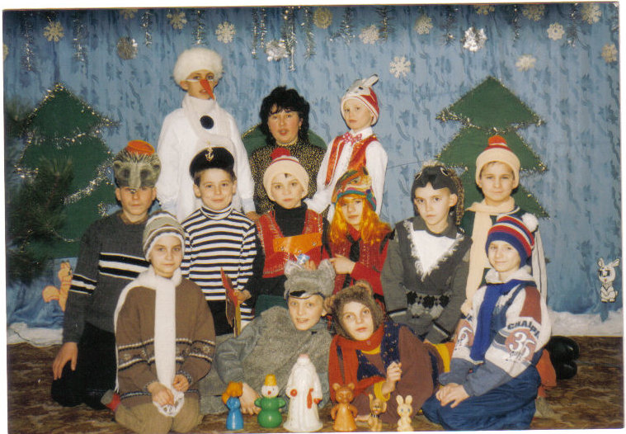

Групове фото дітей з вихователем

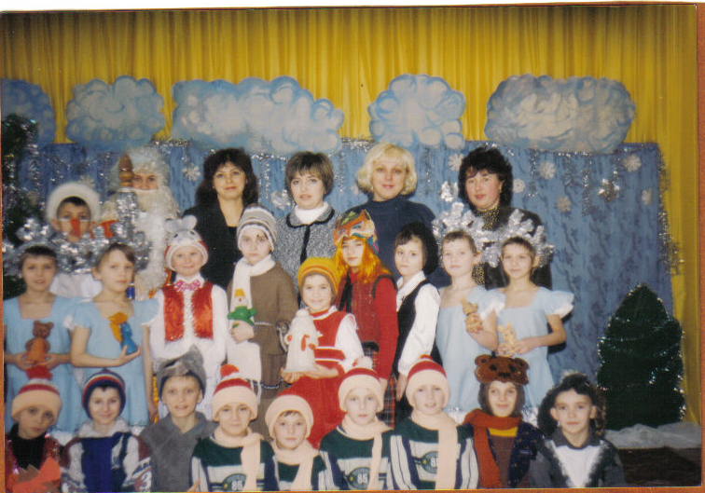

Фото учасників свята із вихователями

